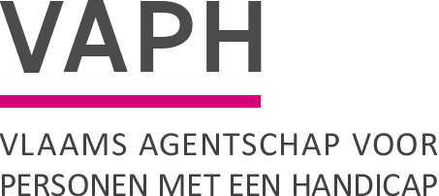

Zenithgebouw
Koning Albert II-laan 37 1030 BRUSSEL
www.vaph.be

Contactpersoon Blanpain Marie
E-mail marie.blanpain@vaph.be
Telefoon 02 249 31 60
Bijlagen 1

Vragenlijst wettelijke subrogatie: gegevens van een schadegeval in het kader van wettelijke subrogatie
INFONOTA
Aan: MDT’s 27 mei 2021 INF/21/49

In het licht van de nieuwe privacywetgeving van 30 juli 2018 in uitvoering van de Europese Algemene Verordening Gegevensbescherming van 27 april 2016 (GDPR) heeft het juridisch team wijzigingen aangebracht aan de vragenlijst wettelijke subrogatie.

We willen met deze infonota de MDT’s op de hoogte brengen van de aangepaste vragenlijst.

Voortaan is het de bedoeling dat enkel de meest recente vragenlijst wordt ingevuld door de persoon met handicap.

Deze vragenlijst kan u terugvinden op onze website:
https://www.vaph.be/documenten/gegevens-van-een-schadegeval-het-kader-van-wettelijke-subrogatie Wij verzoeken vriendelijk de oude vragenlijsten te willen vernietigen.
Wij danken iedereen alvast.

James Van Casteren Administrateur-generaal

